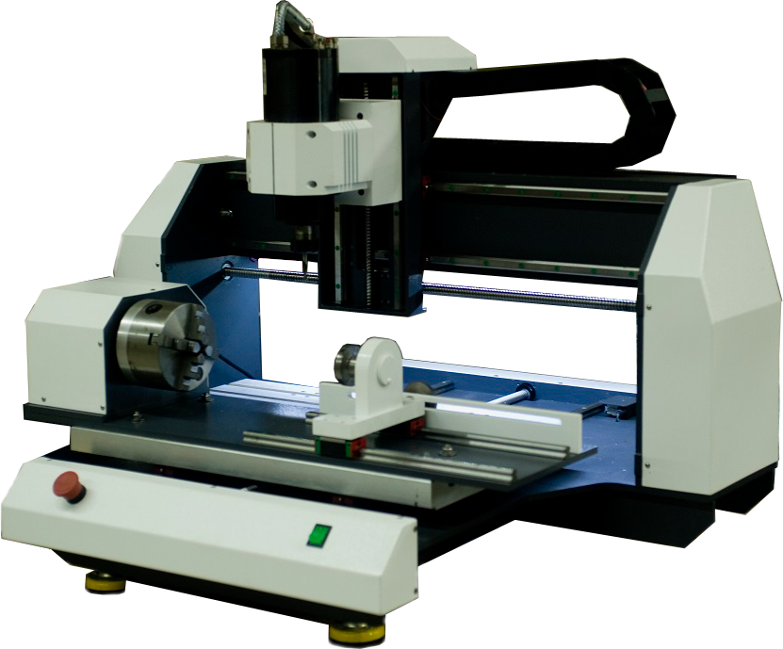

Фрезерный трех/четырех осевой станок с ЧПУ
Роутер 6040С Серво
Внимание: на фото четвертая ось доп. опция
Наименование | Кол-во |  | Стоимость, руб.
Станок Роутер 6040С | 1 |  | 1.120.000
Шпиндель ELTE 2.2 кВт ER20 + 1 цанга ER 20, 220 В., 6.0 – 24.0 тыс. об. мин, воздушного/жидкостного. | 1 |  | -
Преобразователь 2.2 кВт | 1 |  | -
Сервоусилители переменного тока 400W, 3 (три) единицы | 1 |  | -
Сервомоторы переменного тока 400W, 3 (три) единицы | 1 |  | -
Силовой кабель 3 (три) шт. | 1 |  | -
Энкодерный кабель 3 (три) шт. | 1 |  | -
Набор универсальных твердосплавных фрез | 20 |  | -
Датчики нулевой точки на осях X,Y,Z | 3 |  | -
Операционная система станка ЧПУ: ОС Linux | 1 |  | -
Лицензионное П.О.: Система геометрического моделирования и программирования обработки для станков с ЧПУ GеММа-3D Proma1х1 | 1 |  | -
ПК СК Роутер (системный блок) + установленный пакет ОС Linux | 1 |  | -
Программное обеспечение | 1 |  | -
Дополнительное освещение «зоны обработки» | 1 |  | -
Набор для крепления заготовок: (56 предметов) | 1 |  | -
Ключ для смены инструмента | 2 |  | -
Полный комплект кабелей для подключения к ПК | 1 |  | -
Блок электронного управления (ЧПУ) станка | 1 |  | -
ПК СК Роутер (системный блок) | 1 |  | -
Дополнительные опции
Электрошпиндели:
ELTE AF 80 9/2 1400 Вт, ER 20 +250.000 руб.
ELTE AF 100 7/2 1800 Вт, ER 20 +275.000 руб.
HSD 4500 Вт, ER 32 (380В) +270.000 руб.
HSD МТ 1090-110, 6600 Вт, ER 25 (380В) +305.000 руб.
ELTE TMPE4 14/2В 5600 Вт, ER 32 (380В) +255.000 руб.
ELTE AF 100 2200 Вт, ISO 20, ER 16 (220/380В) быстросменный + 890.000 руб.
HSD 3800 Вт, RH, (Италия),ER 32 (380В) , быстросменный + 790.000 руб.
HSD 4200 Вт, ER 32 (380В) +255.000 руб.
Цанги для высокоскоростной обработки к шпиндель SGC 2.2 кВт ER20 + 1 цанга ER 20, 220В., 6.0 – 24.0 тыс. об. мин. | 1 | 29.000
Кожух – крышка из плексигласа | 1 | 40.000
Кабинет на станине + виброопоры + встроенный поддон СОЖ | 1 | 205.000
Воздушная система охлаждения | 1 | 55.000
Опции СОЖ: поддон под станок с фильтрующим устройством | 1 | 45.000
СОЖ | 1 | 50.000
Промышленный стол – шкаф на виброопорах 1200 х 1000 х 650 мм | 1 | 46.000
Кабинет на станине + виброопоры + встроенный поддон СОЖ | 1 | 205.000
Воздушная система охлаждения | 1 | 55.000
Пульт ручного управления станка | 1 | 20.000
Четвертая ось (А) патрон 80 мм., для вращ. и обр. заготовки на 360 гр. | 1 | 60.000
Четвертая ось (А) патрон 80 мм + обратная связь ( при установке доп. опции: стойка ЧПУ «Титан») точность 20 мкм. | 1 | 110.000
Четвертая ось (А) патрон 80 мм. + задняя бабка, для вращения и обработки заготовки на 360 град. | 1 | 65.000
Четвертая ось (А) патрон 80 мм + задняя бабка + обратная связь (при установке доп. опции: стойка ЧПУ «Титан») точность 20 мкм. | 1 | 115.000
Четвертая ось (А) для вращения заготовки на 360 град., патрон 125 мм. | 1 | 100.000
Четвертая ось (А) патрон 125мм. + обратная связь ( при установке доп. опции: стойка ЧПУ «Титан») точность 20 мкм . | 1 | 165.000
Четвертая ось (А) для вращения заготовки на 360 град., патрон 125 мм. + задняя бабка | 1 | 110.000
Четвертая ось (А) патрон 125мм + задняя бабка + обратная связь (при установке доп. опции: стойка ЧПУ «Титан») точность 10 мкм. | 1 | 175.000
Четвертая ось (А) прецизионная 10 мкм на базе редуктора, для вращения заготовки на 360 град., патрон 125 мм. | 1 | 230.000
Четвертая ось (А) патрон 125мм. + обратная связь (при установке доп. опции: стойка ЧПУ «Титан») точность 10 мкм. | 1 | 305.000
Четвертая ось (А) прецизионная 10 мкм на базе редуктора, для вращения заготовки на 360 град., патрон 125 мм. + задняя бабка | 1 | 240.000
Четвертая ось (А) патрон 125мм. + задняя бабка + обратная связь (при установке доп. опции: стойка ЧПУ «Титан») точность 10 мкм. | 1 | 315.000
Подготовка для подключения Четвертая ось (А) патрон 80/125 мм. + задняя бабка | 1 | 9.000
Датчик установки Z координаты TOOL SENSOR | 1 | 15.000
Подготовка для подключения датчика установки Z координаты TOOL SENSOR | 1 | 5.000
Частотный преобразователь 3.7 кВт, 380V | 1 | 48.000
Частотный преобразователь 5.7 кВт, 380V | 1 | 39.000
Частотный преобразователь 7.5 кВт, 380V | 1 | 32.000
Частотный преобразователь 7.5 кВт, 800Hz, 380V | 1 | 49.000
Магазин на шесть инструментов | 1 | 25.000
Держатель конусный ISO 30, ER32 RH, шесть единиц | 1 | 44.000
Автономная система, принудительного охлаждения быстросменного шпинделя | 1 | 80.000
Автоматически управляемая, сдвижная защитная крышка магазина на шесть держателей конусов, для Автоматической смены инструмента | 1 | 60.000
ЦС (Центральная смазка направляющих и ШВП) | 1 | 194.000
Подготовка под аспирацию | 1 | 20.000
Пульт ручного управления станка | 1 | 20.000
Вакуумный съемный матричный стол (двух зонный, вакуумная система выбирается отдельно) | 1 | 105.000
Вакуумный стол с матричными зонами (четырех зонный) | 1 | 155.000
Ваккумная система 4 м3 + фильтр + фитинги | 1 | 95.000
Вакуумная система от 4 м3/ч + три присоски | 1 | от 135.000
Воздушная система охлаждения | 1 | 65.000
Армированный прозрачный шланг диаметр 40мм, 1 метр | 1 | 520
Подготовка для подключения Четвертая ось (А) патрон 80/125 мм. + задняя бабка, для вращения и обработки заготовки на 360 град. | 1 | 9.000
Датчик установки Z координаты TOOL SENSOR | 1 | 15.000
Подготовка для подключения датчика установки Z координаты TOOL SENSOR. | 1 | 5.000
Лицензионное П.О. Delcam ArtCAM Express | 1 | 20.000
Стойка трех/четырех осевого ЧПУ «Балт-Систем» | 1 | 290.000
Стойка трех/четырех осевого ЧПУ «Титан» | 1 | 290.000
3D сканер «ScanPoint» (производство ООО СК Роутер) | 1 | 290.000
Камера для установки нулевых точек и коррекции угла положения заготовки на базе интерфейсной платы ЧПУ производства ООО СК «Роутер» | 1 | 155.000
Монитор, клавиатура, мышь для ПК СК Роутер | 1 | 10.000
Университетский сетевой комплект ГеММа-3D 1х1 Professional 10 версия (с возможностью подключения пяти пользователей) | 1 | 55.000
Лицензионное П.О.: Система геометрического моделирования и программирования обработки для станков с ЧПУ GеММа-3D Professional 1х1 + тех. поддержка | 1 | 45.000
Лицензионное П.О.: Система геометрического моделирования и программирования обработки для станков с ЧПУ GеММа-4D Professional 1х1 + тех. поддержка | 1 | 60.000
Обучение П.О. GеММа 3Д Professional 1х1 ( г. Жуковский), 1 рабочий день | 1 | 20.000
Индивидуальное обучение (одного сотрудника), (1 рабочий день) на территории ООО СК Роутер | 1 | 20.000
Индивидуальное обучение (одного сотрудника) на территории заказчика (Москва и М.О.), (1 рабочий день) | 1 | 40.000
Запуск оборудования (один станок) на территории заказчика (Москва и М.О.), (1 рабочий день) | 1 | 40.000
Запуск оборудования (один станок) + индивидуальное обучение (одного сотрудника) на территории заказчика (Москва и М.О.), (1 рабочий день) | 1 | 60.000
Транспортировочная тара (для станка Роутер 6040С), надежная упаковка из бруса(100мм.) и фанеры (толщиной 18мм.) | 1 | 38.500
Диагностика станка (для клиентов послегарантийного обслуживания) на территории производителя | 1 | 2.900
Смазка для систем шарико-винтовых передач и линейных рельсовых перемещений HIWIN туба 400 гр.: SKF  HIWIN G05  HIWIN G01 | 1  1  1 | 3.000  3.500  5.500
Продление гарантии с выездом сервисного инженера | 1 | от 120.000

Технические характеристики Роутер 6040С Серво

Оборудование изготовлено на территории РФ в соответствии с ГОСТ 12.2.009-99
ТР ТС 010/2011 «О безопасности машин и оборудования».
Регистрационный номер декларации о соответствии: ТС № RU Д-RU.МБ32.В.00160

- Законченное решение для производства.
- Конструктив и станина станка исполнение сталь (Ст3), выполнен отпуск, термообработка, посадочные на станине (под рельсовые направляющие, опоры шарико-винтовых передач и т.д.) выполнены фрезерованием и шлифованием, покраска порошковой краской.
- Рабочий стол: материал В95ПЧТ2, толщина 40 мм., Т- образный паз.
- Рабочая область: 600х400х200мм.
- Возможность комплектации на выбор, шпинделем мощностью от 2.0 до 6.6 kW, ER 20/ER32 PRM 6.000/24.000 (2.000/12.000), 220/380В.
- высокая скорость перемещения - до 15.000 мм/мин.
- точность перемещения до 0,0025 мм.(2.5 мкм.)/300 мм.
- точность повторяемости до 0,052 мм. (52 мкм.)/300 мм.
- Прецизионные серводвигатели 400W , на осях X,Y,Z.
- Прецизионные сервоусилители 400W , на осях X,Y,Z.
- По четыре рельсовых каретки на осях X,Y и Z для увеличения жесткости станка «под нагрузкой».
- Датчики нулевой точки на осях X,Y и Z для определения и коррекции координат при смене инструмента.
- Программное обеспечение: система геометрического моделирования и программирования обработки для станков с ЧПУ GеMМа-3D 1х1 Promo, центральной задачей, на решение которой ориентирована система, является получение эффективных программ обработки наиболее сложных деталей на станках с ЧПУ, изготавливаемых с помощью фрезерования, сверления и гравировки.
- П.О.: Операционная система станка ЧПУ: ОС Linux

Направляющие рельсы | HGR15R Hiwin (Германия)
X ПРИВОД | ШВП 16х5 Hiwin (Германия)
Y ПРИВОД | ШВП 16х5 Hiwin (Германия)
Z ПРИВОД  Напряжение | ШВП 16х5 Hiwin (Германия)  220/380 В., 50 Гц.
Мощность шпинделя | 2000/3000 Вт., 6.000 - 18.000 об/мин.
Привод | прецизионные cерводвигатели 400W.
Соединение | LPT порт.
Язык управления | G-code (ISO)
Драйвер | прецизионные cервоусилители 400W.
Вес брутто | 330 кг.
Цена: | 1.120.000 руб.
Стоимость оборудования не включает НДС

